东南大学成贤学院
桃园2舍、3舍装修出新工程

招
标
文
件

东南大学成贤学院
二〇二三年三月

目 录
第一部分：一般条款
1、总则―――――――――――――――――――――――――――――――― 4
2、标的综述―――――――――――――――――――――――――――――― 6
3、技术要求―――――――――――――――――――――――――――――― 6
4、投标文件的编制――――――――――――――――――――――――――― 6
5、投标文件的递交――――――――――――――――――――――――――― 8
6、开标和评标――――――――――――――――――――――――――――― 8
7、中标人的确定及合同的签定――――――――――――――――――――――10
8、其他事项的说明―――――――――――――――――――――――――― 11
第二部分：合同主要条款
1、工程概况――――――――――――――――――――――――――――――11
2、合同工期――――――――――――――――――――――――――――――12
3、合同价款与支付―――――――――――――――――――――――――――12
4、甲方工作――――――――――――――――――――――――――――――12
5、乙方工作――――――――――――――――――――――――――――――13
6、材料设备供应――――――――――――――――――――――――――――14
7、工程质量――――――――――――――――――――――――――――――14
8、安全施工――――――――――――――――――――――――――――――14
9、竣工验收――――――――――――――――――――――――――――――15
10、工程结算――――――――――――――――――――――――――――― 15
11、违约、索赔和争议――――――――――――――――――――――――― 15
12、其他约定――――――――――――――――――――――――――――― 15
13、附则――――――――――――――――――――――――――――――― 16
附件1投标函――――――――――――――――――――――――――――― 17
附件2法定代表人资格证明书―――――――――――――――――――――― 18
附件3授权委托书――――――――――――――――――――――――――― 19
附件4项目经理简历表――――――――――――――――――――――――― 20
附件5施工进度表――――――――――――――――――――――――――― 21
附图1不锈钢盥洗槽图纸―――――――――――――――――――――――― 22
附图2铝合金窗图纸―――――――――――――――――――――――――― 23
附表1主要设备材料招标人推荐品牌一览表―――――――――――――――― 24
附表2招标工程量清单――――――――――――――――――――――――― 27

一、总则
1、前附表
序号 | 项目 | 内容与规定
1 | 工程名称 | 东南大学成贤学院桃园2舍、3舍装修出新工程
2 | 工程地点 | 南京市江北新区东大路6号
3 | 工程规模 | 两栋宿楼舍均为砖混结构/6层/栋、建筑面积总计7920㎡
4 | 承包方式 | 包工包料
5 | 招标范围 | 公开招标
6 | 标段划分 | 1个标段
7 | 工期要求 | 60天(日历天)
8 | 资金来源 | 自筹
9 | 投标人资质等级 | 房屋建筑工程施工总承包二级及以上
10 | 资格审查方法 | 资格后审，按招标文件要求时间内报名
11 | 投标有效期 | 投标截止日后90个日历日内
12 | 投标保证金 | 1、保证金数量：人民币壹拾万元整(¥100000.00)  2、缴纳形式：以汇款形式随投标文件一同递交  3、收款人：东南大学成贤学院  4、账号：4301010809100363513  5、开户行：中国工商银行南京分行成贤街支行  6、未中标单位如无违规行为，确定中标人后将给予退还
13 | 投标文件份数 | 壹份正本，陆份副本
14 | 投标报名时间 | 请于2023年3月10日15:00前签字盖章以扫描件的形式发送至财务与资产管理处邮箱cxxyzb@163.com。  对于未按要求提交投标报名函的投标，将被视为非响应性投标而予以拒绝。
15 | 投标文件递交地点  投标截止日期 | 地点：东南大学成贤学院真知馆107室(南京市江北新区东大路6号)  时间：2023年3月24日 9：00
16 | 开标会地点时间 | 地点：东南大学成贤学院真知馆105室(南京市江北新区东大路6号)  时间：2023年3月24日 9：00
17 | 评标标准及方法 | 综合因素评标法
2、合格的投标人
投标人资质要求、合格条件及资格审查办法见投标单位资质等级要求,凡符合资格要求的施工单位均可参与投标。
3、投标书的发售
每份价格500元。电汇支付，汇款凭证请于2023年3月10日15:00前以扫描件的形式发送至财务与资产管理处邮箱cxxyzb@163.com。
请在汇款备注里注明：桃园2舍、3舍装修出新工程标书费。标书费用不予退还。
4、现场踏勘及答疑
时间:2023年3月7日
地点：东南大学成贤学院(南京市江北新区东大路6号)。
联系人：姜老师 联系电话：025-58690724
投标人在投标前须到施工现场踏勘，充分了解工地位置、地质条件、环境、施工道路、储存空间、装卸限制及任何其他足以影响报价之情况。任何因忽视或误解工程或实际情况而导致的成本增加或工期延长等申请一律不予认可。
投标人如自行踏勘现场，须事先经招标人允许，并由招标人派人陪同。任何未经允许的踏勘都将被拒绝。自行踏勘不得影响学校正常的工作秩序。
5、履约保证金
中标人汇款形式按合同总价的5%缴纳履约保证金，同时，招标人退还中标人投标保证金，不计利息。
6、招标文件的答疑
对招标文件的所有澄清要求，须在2023年3月9日16：00前书面递达（可传真）东南大学成贤学院财务与资产管理处，同时将澄清要求以WORD文档的形式发送至财务与资产管理处邮箱cxxyzb@163.com。答疑内容于2023年3月13日16：00前在东南大学成贤学院财务与资产管理处主页（http://czc.cxxy.seu.edu.cn/）上公告。
7、招标文件的修改
在投标截止前的任何时间，招标人都可对招标文件进行修改和补充。修改和补充的内容作为招标文件的组成部分，与招标文件具有同等效力。
招标文件与澄清、修改内容发生矛盾时，以最后发出的为准，时间相同时以招标人的解释为准。
招标补充文件将充分考虑正常的标书编制、修改时间，对开标时间是否顺延作出明确说明。
8、招标文件的约束力
本次招投标活动及由本次招标产生的合同受国家法律制约和保护，投标人一旦购买了招标文件并参加投标，即被认为接受了本次招标文件的所有条件和规定。
9、其它
投标人自行承担所有参与投标的相关风险和全部费用。

二、标的综述
标的名称：东南大学成贤学院桃园2舍、3舍装修出新工程。工作内容详见工程量清单、不锈钢盥洗槽图纸（附图1）、铝合窗户图纸（附图2）。
- 主要设备材料招标人推荐品牌一览表（附表1）

四、投标文件的编制
投标文件按商务标和技术标分别编制。
（一）商务标包括以下内容：
1、投标函(附件1)；
2、法定代表人资格证明书(附件2)；
3、授权委托书(附件3)；
4、投标报价。
按《建设工程工程量清单计价规范》(GB50500-2013)规定格式编制，必须有以下内容：
（1）投标总价；
（2）投标报价汇总表；
（3）分部分项工程量清单计价表；
（4）工程量清单综合单价分析表；
（5）其它项目清单计价表；
（6）措施项目清单计价表；
（7）规费、税金项目清单计价表；
（8）投标人自行采购主要材料清单。
（二）技术标要求包括以下内容：
1、施工组织设计
（1）主要项目施工方法；
（2）确保工程质量、安全生产、文明施工的技术组织措施；
（3）保证工程施工所需投入的施工机械、设备；
（4）本工程重点、难点及应对措施。
（5）施工图纸
2、辅助资料表
（1）项目经理简历表(附件4)；
（2）施工进度表(附件5)。
（三）投标报价编制
1、本次招标采用工程量清单计价方式。投标报价应是工程量清单全部项目和特征描述、全部工作内容的价格体现，包括定额、招标文件及现行政策性文件规定的各项应有费用。
2、投标人应严格按工程量清单(附表2)中列出的工程项目、特征描述、数量，采用规定的定额和现行政策性文件计算费用。清单项目特征所列内容和做法不得变更和增减，否则，招标人可视情作废标处理。
3、对于无法按规定定额计价的项目，可根据清单中项目的特征描述自行编制综合单价。
4、错算、漏算的工程项目,其费用累计在投标总价5%之内的，多算部分扣除，少算部分招标人将视作投标人优惠，实施后不予以支付。如超出5%，招标人可视情况按废标处理。
5、本次投标报价选用以下定额：
（1）《建设工程工程量清单计价规范》(GB50500-2013)；
（2）拆除工程采用《江苏省房屋修缮工程预算定额》(2009年版)和相应的费用定额；
（3）建筑装饰工程采用《江苏省建筑与装饰工程计价定额》(2014年版)和相应的费用定额；
（4）材料价格除甲控外参照南京市2023年 1 月信息价；
（5）人工费用执行江苏省住房和城乡建设厅苏建函价(2023)63号文件的相关规定。
6、投标单位应认真核对工程量清单，发现漏项、漏给的暂定价项目或对暂定价有疑问的应及时提出，以便予以补充、调整。

五、投标文件的递交
1、投标文件的封装
（1）投标书数量为正本壹份、副本陆份。同时请用U盘提供投标文件的电子档(以单位名称命名)。正本和副本应明显注明。正、副本内容必须一致。
（2）商务标按招标书所规定的内容和格式编制。所有报价及承诺事项均需加盖公司印章和法人(或委托人)印章。
（3）标书包装袋上均应注明招标人名称、工程项目名称和投标单位名称，并加盖公章和骑缝章。
（4）投标文件的内容如有修改，修改处需加盖投标单位的公章。
2、投标文件应按前述规定的时间和地点送交招标人，逾时送达或未提交投标保证金者将被拒绝。
3、投标文件送交后，在规定的截止时间前可做补充、修改或撤回。补充、修改的内容作为投标文件的组成部分。与原内容有矛盾时，以最后递交的为准。
4、所有投标资料一经递交，恕不退还。
5、在投标截止后至规定的投标有效期内，投标人不得撤回其投标文件，否则其投标保证金将被没收。

六、开标和评标
（一）开标
1、招标人按照前述规定的时间和地点公开举行开标会议，邀请所有投标人参加；
2、开标会由招标人主持；
3、开标时，投标代表、项目经理或项目负责人(施工现场技术人员)须到开标现场参加开标；
4、由招标人检查投标文件的密封情况，经确认无误后当众拆封，宣读投标人名称、投标价格和其它必须当众公布的内容，然后送交评标小组评标，投标人在原处等候；
5、按本招标文件规定认定为无效的投标文件，不予送交评审。
（二）评标
1、投标人应认真审阅招标文件的全部内容，不得对招标文件内容作任何修改，如所编投标文件不能符合招标文件要求，责任由投标人自负。投标文件有下述情形之一的，属于未对招标文件做出实质性响应，可作废标处理，此决定将由评标小组视情况做出。
(1)未按照招标文件的规定提交投标保证金的；
(2)未按规定递交资质要求必须持有的相关证书原件或原件公证件的；
(3)投标文件中的投标函未加盖投标人的公章及企业法定代表人印章的，或者企业法定代表人委托代理人没有合法、有效的委托书(原件)及委托代理人印章的；
(4)同时递交多个内容不同的投标文件，且未注明哪个有效的；
(5)投标人名称或组织机构与预审时不一致的；
(6)不具备招标文件中规定的资格要求的；
(7)投标人串通投标的；
(8)不符合招标文件技术要求的；
(9)投标文件中附有招标人不能接受的条件；
(10)不同投标人的投标文件出现了评标小组认为不应当雷同的情况；
(11)投标报价超过招标文件规定的最高限价的；
(12)改变招标文件提供的工程量清单中的特征描述、计量单位、工程数量；
(13)改变招标文件规定的暂估价格、暂列金额或不可竞争费用的；
(14)法律、法规和招标文件规定的其它无效情形。
2、为利于评标，评标小组可以要求投标人对商务标中有疑问的内容进行澄清。投标人应在1小时之内以书面形式进行说明，其说明不得对投标报价做实质性的修改或对其它投标人的竞争地位产生不公正的影响。
3、评标小组可以对投标文件报价的细微错误进行校核修正。修正后的投标报价经投标人同意后对投标人起约束作用。
4、本次招标采用综合因素评标法，具体分值分配为：投标报价(60分)；施工组织设计(40分)。在最大限度地满足招标文件实质性要求前提下，按照招标文件中规定的各项因素进行综合评审后，评委独立打分。
5、评标细则
项 目 | 内 容 | 评分标准
1、投标报价  (60分) | 价格分采用算术平均值为评标基准价，其价格分为满分。高于基准价1%的扣1分，低于基准价1%的扣0.5分。 | 60分
2、施工组织设计等  (40分) | 施工组织设计总体设想合理且有针对性，可评审性强，图表清晰，表达明确，无前后不一致之处 | 10分
2、施工组织设计等  (40分) | 施工管理和技术人员配备计划，劳动力、材料、施工机械配备和进场计划 | 4分
2、施工组织设计等  (40分) | 工程质量的保证措施 | 8分
2、施工组织设计等  (40分) | 保证安全生产，文明施工，降低环境污染和噪音的措施、对学院的施工环境有应对预案 | 3分
2、施工组织设计等  (40分) | 工程项目进度计划及工期保证措施 | 5分
2、施工组织设计等  (40分) | 针对本工程施工中的重点、难点和特殊部位的处理应有正确、充分的认识，并应有详细处理方法和具体处理措施 | 10分
评标小组认为投标人的报价明显低于其他通过符合性审查投标人的报价，有可能不能诚信履约的，可要求其在评标现场合理的时间内提供书面说明，必要时提交相关证明材料；投标人不能证明其报价合理性的，评标小组可将其作为无效投标处理。
（四）定标
1、评委依据招标文件的要求及各投标单位投标文件进行评审自主打分，投标方的施工组织设计等得分为各位评委打分的算术平均值，再与报价得分相加得出各投标人的最后得分，并根据分值大小排出中标候选人的顺序。
2、若出现总分相同不能确定中标人顺序时，则以报价较低者优先。
3、招标人按照中标候选顺序与中标候选人进行商务考核和洽谈，最终确定中标人，并将评标结果以有效方式通知所有投标人。

七、中标人的确定及合同的签定
1、招标人在投标文件截止之日起10日内根据评标结果和考核、洽谈情况依法确定中标人，并向中标人发出中标通知书。
2、招标人将中标结果在东南大学成贤学院财务与资产管理处网站上进行公示，请投标人自行查询。
3、招标人在向中标人发出中标通知书之日起的10日内，按照招标文件、中标人的投标文件、商务谈判记录及中标人的书面承诺签订书面合同。
4、中标人如不按规定时间与招标人签订合同，或提出招标人不能接受的条件，招标人将有权取消其中标资格并没收其投标保证金。发生上述情况时，招标人可依评标得分排序和考察、洽谈情况另行确定中标人。

八、其他事项的说明
在投标过程中投标人如有违法、违纪、违规行为的，一经查实，招标人可根据招标法的规定取消其本次投标的资格，已经中标的取消中标资格，保证金不予退还，由此造成的经济损失，招标人有权要求予以赔偿，否则，将被列入黑名单，不得参加招标人以后的工程建设项目

第二部分：合同主要条款
发包人： 东南大学成贤学院 (简称甲方)
承包人： (简称乙方)
依照《中华人民共和国合同法》、《中华人民共和国建筑法》及其他有关法律、法规的规定，遵循平等、自愿、公平和诚实信用的原则，双方就本工程施工事项协商一致，订立本合同。本合同通用条款与《建设工程施工合同》（示范文本）相同。
一、工程概况
1、工程名称： 东南大学成贤学院桃园2舍、3舍装修出新工程
2、工程地点： 南京市江北新区东大路6号
3、承包范围： 见招标文件、工程量清单
4、资金来源： 自筹
5、工程质保时间：2年，自验收合格之日起计算（其中防水五年）
6、工程质量标准： 合格
二、合同工期：
1、合同工期总日历天数 60 天，工程开工日期为： 2023 年 4 月 1 日；竣工日期为： 2023 年 5 月 30 日。
2、由于甲方原因延误或非乙方原因造成的延误，工期顺延，不补偿费用。
3、因乙方责任，不能按期开工或中途无故停工，影响工期，工期不顺延。工期延误，甲方按人民币伍仟元整/天对乙方进行扣罚。
4、甲方要求提前竣工时，应征得乙方同意，并支付乙方因赶工采取的措施费用。
5、因设计变更或非乙方原因造成的停电、停水、停气及不可抗力因素影响，导致停工8小时以上(一周内累计计算)，工期相应顺延。
三、合同价款与支付
1、本合同价款采用 固定综合单价 方式确定，合同价款为：
(人民币，大写)： ；¥： 元。
2、如因甲方原因增加工程量，按甲方现场签证进行结算。
3、工程款支付：工程竣工验收合格后付至合同价款的70%(扣除甲方代付的材料款和预留金、乙方因违反安全文明规定而产生的罚款、甲方代为整改而产生的费用)，通过结算审计后，向乙方支付至结算审定价款的95%，同时无息退还履约保证金。余下5%作为工程质量保修金，2年保修期满后三个月内返还80%保修金（无利息），余款待5年防水质保期满后无息退还。付款时，乙方需提供符合甲方财务要求同等数额的增值税普通发票。
四、甲方工作
1、甲方应按约定的时间和要求完成以下工作：
(1)施工场地具备施工条件的要求及完成的时间：开工前。
(2)将施工所需的水、电接至施工场地的时间、地点和供应要求：开工前接至施工现场且挂表计量，各分支计量箱、表由乙方自备，施工、生活用水电费在工程结算时由后勤管理处统一结算。
(3)监督检查工程质量、进度，负责工程变更签证、工程进度款的支付、办理竣工结算等。
(4)如乙方不按合同要求和甲方代表指令进行施工，甲方即可勒令乙方暂停施工，待整改完毕后报甲方验收并同意后方可复工，由此造成的损失由乙方负责。
2、甲方指派 为甲方驻工地代表，代表甲方行使对工程的技术、经济管理。甲方驻工地代表的职权：技术方案变更、开工令、停工令、复工令、工程协调、工程及材料质量控制、进度控制、造价控制等。
五、乙方工作
1、根据甲方要求及现场实际情况，组织一支技术一流、作风过硬、素质较高的施工队伍进驻工地，乙方在施工前必须配备齐全的管理人员。
2、乙方人员进场应提供详细名单及身份证上报甲方(核对原件)。乙方进场人员需按南京市暂住人员管理条例及办法，自行办齐各种必需手续和证件，费用自理。
3、乙方应建立健全质量、安全文明施工及综合治理等管理体系和管理制度，执行国家、地方政府和行业主管部门有关法规、办法，确保工程进度、质量、安全文明施工及综合治理正常有序进行。
4、依据甲方提供的有关资料、国家现行的施工质量验收规范及有关技术标准编制施工组织设计或施工方案，按施工组织设计或施工方案的安排组织人员施工。乙方的施工安排必须满足甲方对工程进度、质量、安全文明施工等总体安排的要求。乙方应建立健全各项制度，尤其是必须具有完善的“三检制”，上道工序不合格和不规范，决不进行下道工序施工，并做好施工工序交接记录，确保工程质量、施工进度、安全文明施工达标，同时接受甲方有关人员的监督和检查。
5、乙方必须自行组织人员施工，不得将承包工程的全部或部分转包或擅自分包，一经发现责令改正，乙方并承担违约金人民币伍仟元整（¥5000.00），再次发现甲方有权终止合同，乙方并承担违约金人民币壹万元整（¥10000.00）。
6、加强对施工人员的安全、防火教育，负责安全帽、安全带等基本个人安全劳保用品的配备，并自行承担费用。遵守甲方、市政府部门有关的各项管理制度，搞好社会治安综合管理，自觉遵守公民道德规范，做文明职工。
7、乙方应做好自己施工范围内的成品保护工作，在未验收并交付甲方之前，发生丢失或损坏，乙方自行承担修复或赔偿费用。
8、负责施工过程中的落手清和交工前的清理，做到工完料尽场地清，材料堆放整齐，清洁有序，道路畅通。
9、自带各工种的机械及手动工具，妥善保管使用。
10、施工产生的垃圾应按指定位置集中堆放，及时清运；生活垃圾应按规定集中堆放，并于每天清运至甲方垃圾中转站。节约用水用电，发生浪费甲方将予以罚款。
11、按甲方要求报送有关资料、报表等。
12、甲方委托乙方办理的工作：环保、环卫等相关手续由乙方办理，费用由乙方承担。
六、材料设备供应
1、所有材料和设备必须符合验收标准及政府有关规定，在材料到货前24小时通知甲方验收，并提供产品合格证明和质量保证书。
2、乙方采购的材料与标准要求不符时，乙方应按甲方要求的时间运出施工场地，重新采购符合要求的产品，承担由此发生的费用，由此延误的工期不予顺延。
3、主要乙供材料严格按照清单说明中的要求执行。甲方有权进行抽查。若发现乙方供应的材料为假冒、伪劣产品，乙方须向甲方交纳该部分材料总价的20%作为违约金，并对该部分材料作全部退场处理。
七、工程质量
1、工程质量必须达到作法说明、《建筑工程施工质量验收统一标准》(GB50300-2013)、《建筑装饰装修工程质量验收规范》GB50210-2018 等国家制订的施工验收规范的规定。
2、隐蔽工程和中间验收
(1)工程具备隐蔽条件，乙方自检合格后，于验收前24小时以书面形式通知甲方，并提供有关验收资料。经甲乙双方验收合格并签字后方可进行隐蔽。如果发现乙方在验收合格后到隐蔽施工前，对合格部分做任何改动，应重新进行验收。验收不合格，乙方在甲方限定的时间内修改后重新验收。
(2)关键工序施工完毕后，须经甲方验收合格并签字后(乙方应在验收前向甲方提交检查记录、施工交底记录等资料)，方可进行下道工序施工，否则每次乙方支付违约金人民币壹仟元整（¥1000.00），并且暂停支付该部分进度款，直至甲方确认该部分工程合格为止。
八、安全施工
1、乙方应自觉遵守国家、南京市及甲方制定的有关安全文明施工的各项规定，并制定相应的管理制度。采取严格、科学的安全防护措施，确保施工安全和第三者的安全，承担由于自身安全措施不力造成事故的责任和发生的费用以及生病、死亡、打架造成伤亡等所发生费用，并承担因安全事故政府主管部门等对甲方的罚款和造成的其他经济损失及无形资产损失费用。
2、若发生重大伤亡事故，乙方应按有关规定立即报告甲方代表。甲方为抢救提供必要条件，发生的费用由责任方承担。
3、工地现场严禁非工作人员进入，乙方应管好自己的家属、小孩。
九、竣工验收
1、竣工验收以施工及验收规范、强制性标准条文、技术法规、行业标准、政府有关现行规定及施工图纸等为依据。
2、乙方应在工程完成后所有人员及机械设备等均撤离现场。
十、工程结算
1、工程竣工后，乙方经批准后方可进行结算。完整的结算资料包含以下内容：招标文件、投标文件、中标通知书、施工合同、竣工图、工程签证(连续编号)、工程量核定单、工程量计算书、甲方、乙方确认的工程洽商单和洽商预算书、完整的套用定额子目、调价、取费的结算书、竣工验收单。以上均为原件。
2、在竣工验收后壹个月内将完整的竣工结算资料一次性提交给甲方，甲方在此基础上进行审核，在结算资料报送完毕后，甲方不接受乙方补报的涉及工程造价的任何签证及资料。竣工验收合格后未在一个月内提交的，甲方将拒绝接受。
十一、违约、索赔和争议
1、违约
(1)达不到预定的质量标准，按合同总价的2%进行罚款，并承担使工程达到约定质量标准所发生的费用。
(2)双方约定的乙方其他违约责任：乙方若发生重大安全、质量事故，除按有关规定执行外，因此所增加的费用，由乙方承担。对质量问题，乙方必须采取措施，达到要求。
2、争议
双方约定，在履行合同过程中产生争议时：双方协商或请南京市建设行政主管部门调解，调解不成时可向项目所在地人民法院提起诉讼。
十二、其他约定
1、本工程不允许搭建临时生活设施，由甲方根据施工组织设计中申报的需求和学校的条件与可能安排。乙方应严格按照安排使用。使用时应注意对已有设施的保护，接受甲方的管理，遵守各项管理制度，切实保证所用校舍所有设施的完好。如因乙方原因造成损坏，除应承担更换、修复和相应经济责任外，甲方有权追加处罚。
2、工程结算审计的核减额在5%以内(含5%)，审定费由甲方承担，核减额超过5%时，审计费全部由乙方承担。
3、严格执行工序报验制度，未经甲方派驻工程师签字同意，乙方不得进行隐蔽或进入下道工序施工。
十三、附则
1、合同变更或终止：因一方原因，合同无法继续履行时，应通知对方，办理合同变更或终止协议，并由责任方赔偿对方由此造成的经济损失。
2、招、投标文件及补充文件为本合同的附件，与本合同具有同等法律效力（本条款适用于招投标项目）。
3、本合同一式捌份，甲方伍份，乙方叁份，经甲、乙双方签字盖章后生效。
发 包 人：(公章) 承 包 人：(公章)
法定代表人： 法定代表人：
委托代表人： 委托代表人：
签约日期: 年 月 日

附件1

投 标 函
致：东南大学成贤学院：
1、我单位经过现场考察并研究了上述工程招标文件中的前附表、投标须知、合同条款、技术规范、图纸、工程量清单和其他有关文件后，愿以人民币_ 元的总价，按上述文件规定的条件承包东南大学成贤学院桃园2舍、3舍装修出新工程的施工、竣工和保修。
2、一旦我方中标，我方保证在 天内竣工并移交整个工程。
3、如果我方中标，将派出 (项目经理姓名)作为本工程的项目经理。
4、我方接受招标文件中的工程款预付及支付条件。
5、我方同意所递交的投标文件在“一般条款”前附表规定的投标有效期内有效，在此期间内我方的投标有可能中标，我方将受此约束。
6、除非另外达成协议并生效，你方的中标通知书和本投标文件将构成双方合同的附件，与合同具有同等的法律效力。
7、我方金额为人民币 元整的投标保证金随本投标书同时递交。

投标人：(盖章)
单位地址：
法定代表人或委托代理人：(盖章)
邮政编码：
电话：
开户银行名称：
银行帐号：
开户银行地址：
日期： 年 月 日

附件2

法定代表人资格证明书

地址：
姓名： 性别： 年龄： 职务：
系 的法定代表人。为施工、竣工和保修东南大学成贤学院桃园2舍、3舍装修出新工程，签署上述工程的投标文件、进行合同谈判、签署合同和处理与之有关的一切事务。

特此证明

投标人：(盖章)

日期： 年 月 日

附件3

授权委托书

本授权委托书声明：我 (姓名) 系 (投标人名称) 的法定代表人，现授权委托 (单位名称) 的 (姓名) 为我公司代理人，以本公司的名义参加东南大学成贤学院的桃园2舍、3舍装修出新工程的投标活动。代理人在投标、开标、评标、合同谈判过程中所签署的一切文件和处理与之有关的一切事务，我均予以承认。
代理人无转委权。

特此委托。

代理人： 性别： 年龄：

单位： 部门： 职务：

投标人：(盖章)

法定代表人：(签字或盖章)
日期： 年 月 日
附件4

项目经理简历表
姓 名 |  |  |  | 性 别 |  |  |  |  | 年 龄
职 务 |  |  |  | 职 称 |  |  |  |  | 学 历
参加工作时间 |  |  |  |  |  |  |  | 从事项目经理年限
项目经理资格等级 |  |  |  |  |  | 证书编号
项目经理业绩
建设单位 |  | 项目名称 |  |  | 建设规模 |  | 工程竣工日期 |  |  | 工程造价 |  | 工程质量

附件5

施 工 进 度 表
序号 | 项目名称 | 2 | 4 | 6 | 8 | 10 | 12 | 14 | 16 | 18 | 20 | 22 | 24 | 26 | 28 | 30 | 32 | 34 | 36 | 38 | 40 | 42 | 44 | 46 | 48 | 50

附图1
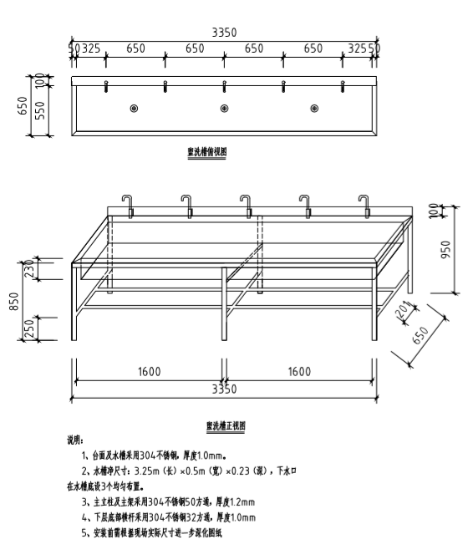

附图2

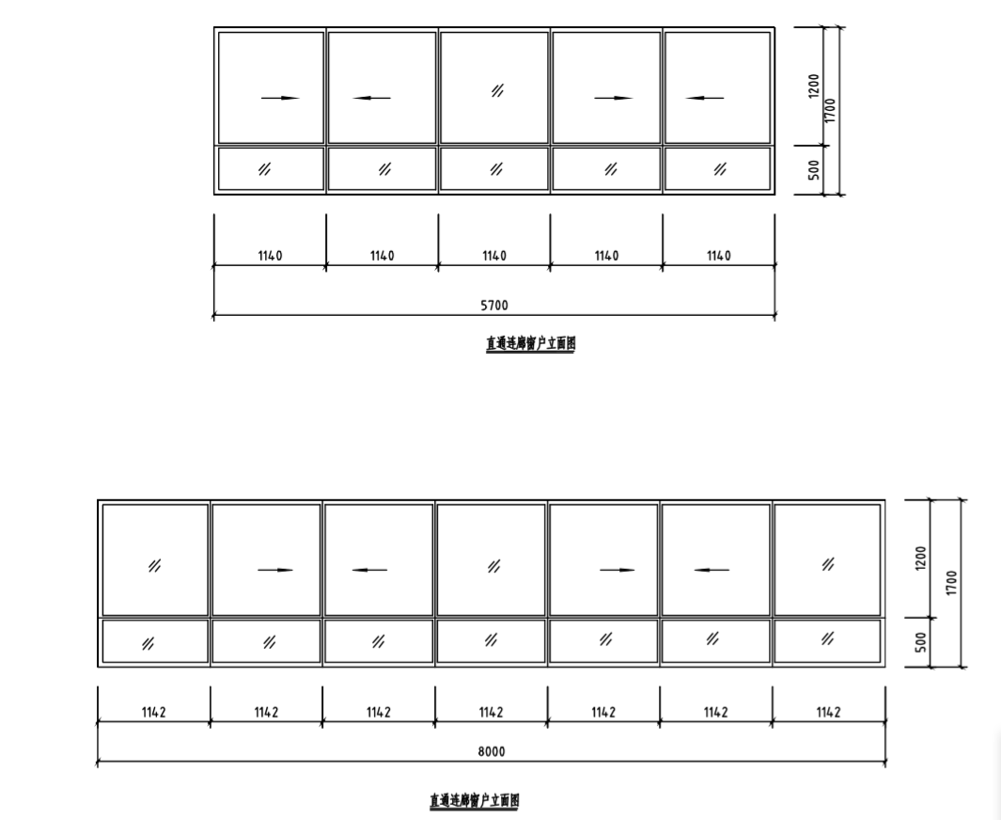
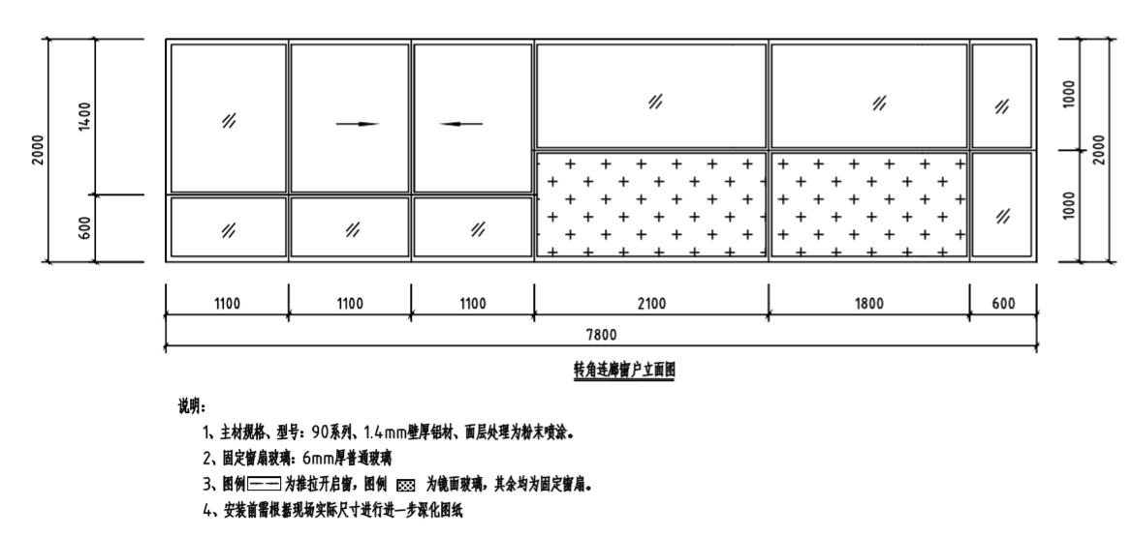
附表1：
主要设备材料招标人推荐品牌一览表
工程名称:东南大学成贤学院桃园2舍、3舍装修出新工程
序号 | 材料名称 | 规格及  型号 | 招标人推荐品牌及生产厂家 | 投标人所选推荐品牌及生产厂家 | 备注
1 | 铝合金窗 | 1、铝型材的合金牌号及交货状态要求为6063-T5。  2、型材规格：窗为90系列铝合金推拉窗，型材截面最小实测壁厚不应小于1.4mm  3、铝型材表面处理为粉末喷涂，银白色，厚度≥40µm。  4、玻璃：6mm普通白玻。  5、五金配件均为不锈材质。 | 铝型材品牌：浙江栋梁、江阴裕华、华建铝材或同档次品牌 |  | 购置前均提供样品，经建设单位确认后方可购置
2 | 铝合金门 | 1、铝型材的合金牌号及交货状态要求为6063-T5。  2、型材规格：50系列铝合金推拉窗，型材截面最小实测壁厚不应小于2.0mm  3、铝型材表面处理为粉末喷涂，银白色，厚度≥40µm。  4、玻璃：6mm磨砂钢化玻璃。  5、五金配件均为不锈材质。 | 铝型材品牌：浙江栋梁、江阴裕华、华建铝材或同档次品牌 |  | 购置前均提供样品，经建设单位确认后方可购置
2 | 乳胶漆 | / | 立邦、三棵树、嘉宝莉或同档次品牌 |  | 购置前均提供样品，经建设单位确认后方可购置
3 | 防水材料 | / | 立邦、德高、东方宇虹或同档次品牌 |  | 购置前均提供样品，经建设单位确认后方可购置
4 | 防滑地砖 | 1、规格：10mm厚300mm*300mm | 天玮、顺辉、东鹏或同档次品牌 |  | 购置前均提供样品，经建设单位确认后方可购置
5 | 内墙砖 | 1、规格：10mm厚250mm*330mm | 天玮、顺辉、东鹏或同档次品牌 |  | 购置前均提供样品，经建设单位确认后方可购置
6 | 配电箱 | 非标 | 正泰、上海人民、德力西或同档次品牌 |  | 购置前均提供样品，经建设单位确认后方可购置
7 | 配电箱 | PZ30-8 | 正泰、上海人民、德力西或同档次品牌 |  | 购置前均提供样品，经建设单位确认后方可购置
8 | 应急照明灯 | LED 5W | 三雄、敏华、雷士或同档次品牌 |  | 购置前均提供样品，经建设单位确认后方可购置
9 | 安全出口指示灯 | LED5W（薄型灯具、厚度不超过30mm） | 三雄、敏华、雷士或同档次品牌 |  | 购置前均提供样品，经建设单位确认后方可购置
10 | 应急疏散指示灯 | LED5W（薄型灯具、厚度不超过30mm） | 三雄、敏华、雷士或同档次品牌 |  | 购置前均提供样品，经建设单位确认后方可购置
11 | 插座 | 10A 、16A、25A | 南京鸿雁或同档次品牌 |  | 购置前均提供样品，经建设单位确认后方可购置
12 | 开关 | 单控 | 南京鸿雁或同档次品牌 |  | 购置前均提供样品，经建设单位确认后方可购置
13 | 线槽、线管 | 30mm、φ20、φ25、φ32 | 公元、中材、伟星或同档次品牌 |  | 购置前均提供样品，经建设单位确认后方可购置
14 | 塑铜线 | ZRBV—10mm2 ZRBV—6mm2 ZRBV—4mm2 ZRBV—2.5mm2 | 江南、远东、上上或同档次品牌 |  | 购置前均提供样品，经建设单位确认后方可购置
15 | 金属喷塑桥架 | 300*75*1.5、200*75*1.2 | 伟宇、华鸿、镇江西成或同档次品牌 |  | 购置前均提供样品，经建设单位确认后方可购置
16 | LED吸顶灯 | 12W 270mm | 三雄、TCL、雷士或同档次品牌 |  | 购置前均提供样品，经建设单位确认后方可购置
17 | LED平板灯 | 600*600 | 三雄、TCL、雷士或同档次品牌 |  | 购置前均提供样品，经建设单位确认后方可购置
18 | PP-R阀门 | DN25、DN32 | 公元、中材、伟星或同档次品牌 |  | 购置前均提供样品，经建设单位确认后方可购置
19 | 水表 | DN40 | 上海沪工牌、浪花牌或同档次品牌 |  | 购置前均提供样品，经建设单位确认后方可购置
20 | PP-R水管 | DN20、DN25、DN32 | 公元、中材、伟星或同档次品牌 |  | 购置前均提供样品，经建设单位确认后方可购置
21 | PVC-U塑料管 | DN110、DN80 | 公元、中材、伟星或同档次品牌 |  | 购置前均提供样品，经建设单位确认后方可购置
22 | 直排挂式小便斗 | 含上下水配件 | 江丽达或同档次品牌 |  | 购置前均提供样品，经建设单位确认后方可购置
23 | 蹲式大便器 | 600*450*200、含冲洗水箱、三角阀、软管 | 江丽达或同档次品牌 |  | 购置前均提供样品，经建设单位确认后方可购置
24 | 水龙头 | 不锈钢高杆单冷水龙头（含金属软管） | 九牧或同档次品牌 |  | 购置前均提供样品，经建设单位确认后方可购置
25 | 水龙头 | 普通单冷水龙头（含金属软管） | 九牧或同档次品牌 |  | 购置前均提供样品，经建设单位确认后方可购置
26 | 不锈钢地漏 | 150*150 | 江丽达或同档次品牌 |  | 购置前均提供样品，经建设单位确认后方可购置
本工程主要材料均由中标方自行组织实施，凡由承包人采购的材料，承包人应按照设计和有关标准及招标文件要求采购，并向招标人提供质量保证书、出厂合格证及现场抽样检测报告等证明材料，对材料质量负责。如不符合质量及相关规定要求或规格有差异的，应禁止使用。若已使用，承包人必须拆除、更换，并对工程造成的损失负责。
投标人须按招标人提供的《主要设备材料招标人推荐品牌一览表》中推荐的品牌选择其中一种参加投标，并且在《主要设备材料招标人推荐品牌一览表》中填写选择的品牌及生产厂家详细联系地址等内容。如投标人投标时未提供《主要设备材料招标人推荐品牌一览表》或未在表中填写品牌或所选品牌不在招标人推荐品牌范围内，其投标文件作无效标书处理。实际施工过程中材料进场时，招标人依据投标时注明的品牌及生产厂家等内容对建筑材料进行验收和把关。

附表2招标工程量清单(详见excel内容)

